
COLÉGIO VIRGEM IMACULADA
Viver CVI – Tradição e Qualidade.

PORTUGUÊS

¬ Sujeito;
¬ Adjuntos adnominais e verbais;
¬ Transitividade verbal.

.
MATEMÁTICA

¬ Operações com números naturais e números decimais (adição, subtração, multiplicação e divisão).

PROCESSO DE SONDAGEM E ENTREVISTA:
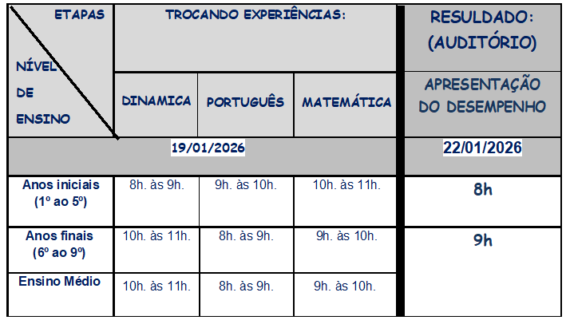

COLÉGIO VIRGEM IMACULADA
Viver CVI – Tradição e Qualidade.

PORTUGUÊS

¬ Sujeito;
¬ Adjuntos adnominais e verbais;
¬ Transitividade verbal.

.
MATEMÁTICA

¬ Operações com números naturais e números decimais (adição, subtração, multiplicação e divisão).

PROCESSO DE SONDAGEM E ENTREVISTA:

